**Понятие репозитория проекта, структура проекта**

**Репозиторий** — это хранилище файлов, предназначенное для организации совместной работы программистов по созданию какой-либо программы.

**Git** - распределенная система управления версиями

* Для возврата к предыдущим рабочим версиям используют системы контроля версий.
* Позволяют сохранить все изменения, внесенные в код. Позволяют нескольким разработчикам работать над одним проектом.

**Принцип работы:**

* Есть один общий проект, который лежит удаленно (на сервере).
* В проекте участвует команда разработчиков. Каждый из них перед началом работы делает копию с удаленной площадки к себе на ПК, и работает с ней, не затрагивая работу других разработчиков.
* Периодически разработчик отправляет свои изменения на удаленную площадку (push) и забирает оттуда изменения других разработчиков (pull).



Git был разработан в 2005 году Линусом Торвальдсом, для того чтобы другие разработчики могли вносить свои изменения в ядро Linux.

**Репозиторий-портал**

Под «репозиторием» понимается веб-портал, совмещающий в себе функции каталога ПО, инструмента для организации сообществ по разработке ПО, среды информационного обмена для разработчиков, технической инфраструктуры разработки проектов по созданию ПО и инструмента для загрузки разработанного ПО.

**Репозиторий-каталог**

Под «репозиторием» понимается каталог программного обеспечения, направленный на конечных пользователей ПО, который может выступать как хранилищем файлов, так и хранилищем ссылок на другие сайты, где можно загрузить сооветствующие файлы.

**Репозиторий пакетов**

Речь идет о репозитории как об инфраструктуре разработки операционных систем, включающих, помимо системного ПО, любые программы пользовательского и серверного назначения. Основная задача репозиториев этого рода — интеграция разных пакетов программ в единую систему. Объектом хранения в таких репозиториях выступают пакеты программ, где каждое наименование ПО представлено в виде отдельного пакета.

**Система управления программными пакетами**

Под программным пакетом принято понимать архивный файл, содержащий программный код в бинарном или исходном виде, а также метаданные о программе.

Программные пакеты разделяют на:

1. **Бинарные** - содержат исполняемые модули и/или данные для них, процедуры, выполняемые для регистрации/настройки программ в системе при установке, обновлении и удалении пакетов, а также информацию, описывающую взаимосвязь с другими бинарными пакетами.
2. **Исходные** - содержат исходные тексты программ, которые можно модифицировать и собирать из них бинарные пакеты
3. **Виртуальные пакеты** - вырожденный вариант пакета, не содержащий программного кода, а несущий только метаданные.

**Метаданные пакета** - это специальные сведения, описывающие данный пакет и отношение между ним и другими пакетами.

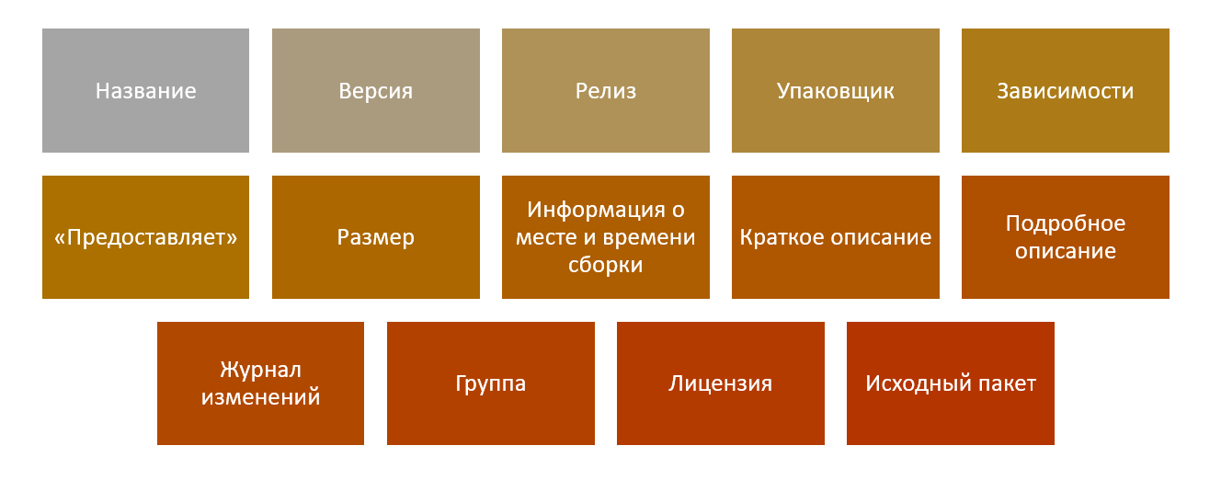

**Транзакция** – это группа последовательных операций, которые представляют собой логическую единицу работы с данными.

**Система управления пакетами** - обработка транзакций по установке и удалению программных пакетов осуществляется с помощью специального программного обеспечения, именуемого системой управления пакетами.

**RPM** обозначает как формат пакетов программного обеспечения, так и программу для управления этими пакетами. Программа позволяет создавать, устанавливать, настраивать, удалять и обновлять программное обеспечение.

Создание программного пакета начинается с написания spec-файла, обычного текстового файла, содержащего сведения о будущем программном пакете и набор инструкций для его сборки и установки. RPM, получив на входе указания в виде spec-файла, последовательно создает сначала один исходный, а затем один или несколько бинарных пакетов, пригодных для установки в систему.

**Advanced Packaging Tool (APT)**

Для того, чтобы APT имел возможность устанавливать и обновлять программное обеспечение на компьютере, ему необходим источник, к которому он может обратится для получения пакетов.

В качестве такого источника используется репозиторий пакетов. Под репозиторием пакетов понимается множество исходных пакетов, множество собранных из них бинарных пакетов, и мета-информация об этих пакетах.

**Принцип работы APT**

